Отчёт по лабораторной работе №3

дисциплина: Математическое моделирование

Купатенко Владислав Георгиевич

Содержание

# Цель работы

Построить графики модели боевых действий.

# Задание

**Вариант 50**  
Задача: Между страной Х и страной У идет война. Численность состава войск исчисляется от начала войны, и являются временными функциями x(t) и y(t). В начальный момент времени страна Х имеет армию численностью 55 000 человек, а в распоряжении страны У армия численностью в 45 000 человек. Для упрощения модели считаем, что коэффициенты a, b, c, h постоянны. Также считаем P(t) и Q(t) непрерывные функции.  
Постройте графики изменения численности войск армии Х и армии У для следующих случаев:

1. Модель боевых действий между регулярными войсками $\frac{∂x}{∂t}=−0,41x(t)−0,89y(t)+sin(t+7)+1$ $\frac{∂y}{∂t}=−0,52x(t)−0,61y(t)+cos(t+6)+1$
2. Модель ведение боевых действий с участием регулярных войск и партизанских отрядов $\frac{∂x}{∂t}=−0,37x(t)−0,675y(t)+|2sin(t)|$ $\frac{∂y}{∂t}=−0,432x(t)y(t)−0,42y(t)+cos(t)+2$

# Выполнение лабораторной работы

**1. Рассмотрим подробнее уравнения**

1.1. В первом случае потери, не связанные с боевыми действиями, описывают члены -0,41x(t) и -0,61y(t), а -0,89y(t) и -0,52x(t) отражают потери на поле боя. Также sin(t+7)+1 и cos(t+6)+1 учитывают возможность подхода подкрепления к войскам Х и У в течение одного дня.

1.2. Во втором случае в борьбу добавляются партизанские отряды и потери, не связанные с боевыми действиями, описывают члены -0,37x(t) и -0,42y(t), а -0,675y(t) и -0,432x(t)y(t) отражают потери на поле боя. Также |2sin(t)| и cos(t)+2 учитывают возможность подхода подкрепления к войскам Х и У в течение одного дня.

1.3. Начальные условия для обоих случаев будут равно $x_{0}=61.100$, $y_{0}=45.400$

**2. Построение графиков численности войск**

2.1. Написал программу на Modelica для 1 случая:

model lab03  
 parameter Real a=-0.41;  
 parameter Real b=-0.89;   
 parameter Real c=-0.52;  
 parameter Real h=-0.61;  
 parameter Real x0=61100;  
 parameter Real y0=45400;  
 Real x(start=x0);  
 Real y(start=y0);  
 Real t;  
equation  
 der(x)=a*x+b*y+sin(t+7)+1;  
 der(y)=c*x+h*y+cos(t+6)+1;  
 t=0;  
end lab03;

Получил следующий график (см. рис. @fig:001).

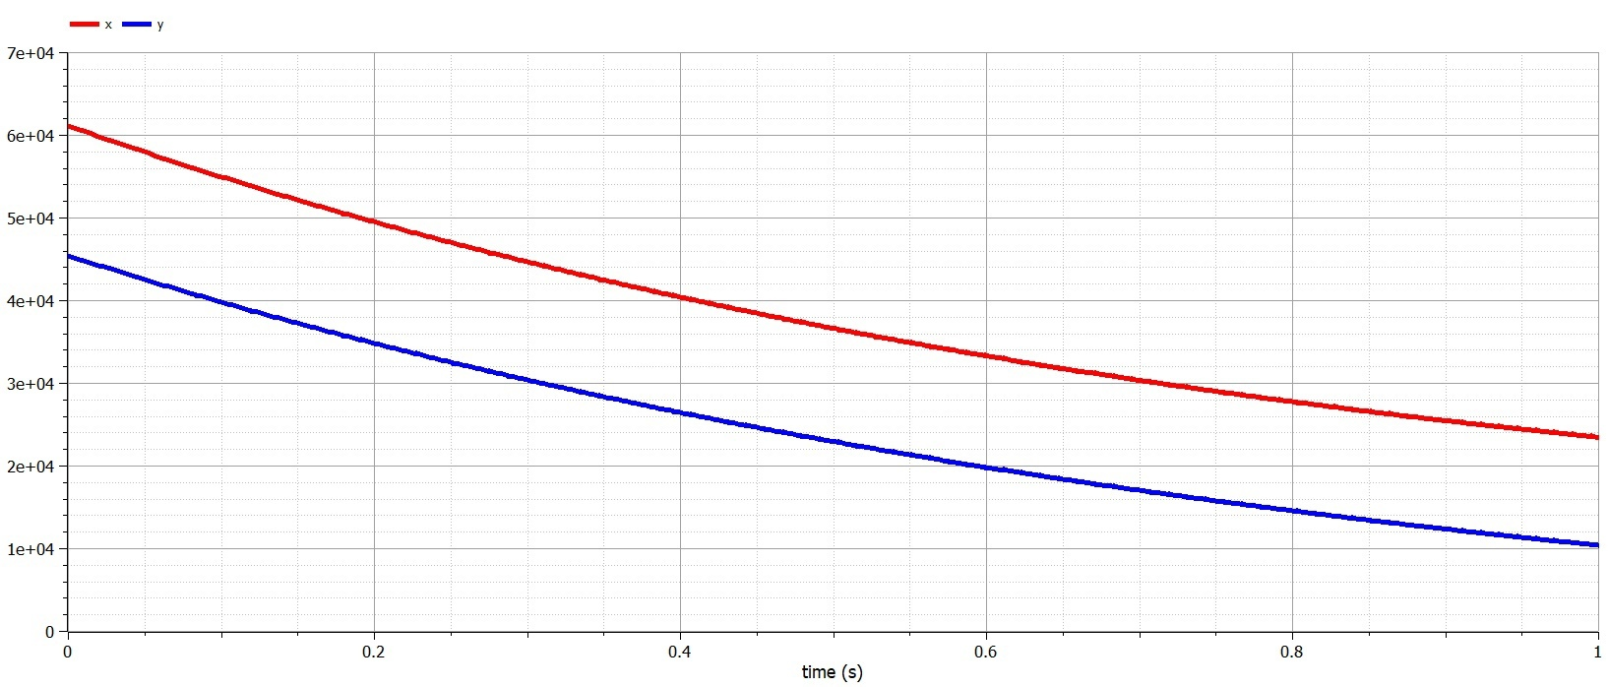

Рис. 1. График для 1 случая

2.2. Написал программу на Modelica для 2 случая:

model lab0302  
 parameter Real a=-0.37;  
 parameter Real b=-0.675;   
 parameter Real c=-0.432;  
 parameter Real h=-0.42;  
 parameter Real x0=61100;  
 parameter Real y0=45400;  
 Real x(start=x0);  
 Real y(start=y0);  
 Real t;  
equation  
 der(x)=a*x+b*y+abs(2*sin(t));  
 der(y)=c*x*y+h*y+cos(t)+2;  
 t=0;  
end lab0302;

Получил следующий график (см. рис. @fig:002).

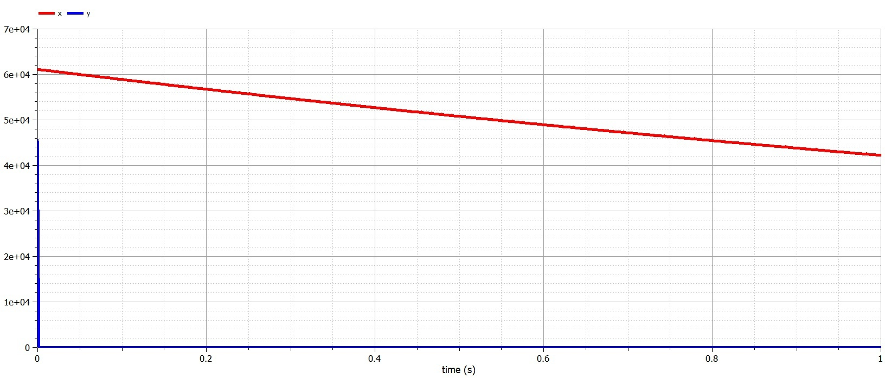

Рис. 2. График для 2 случая

# Выводы

Построил графики модели боевых действий.